

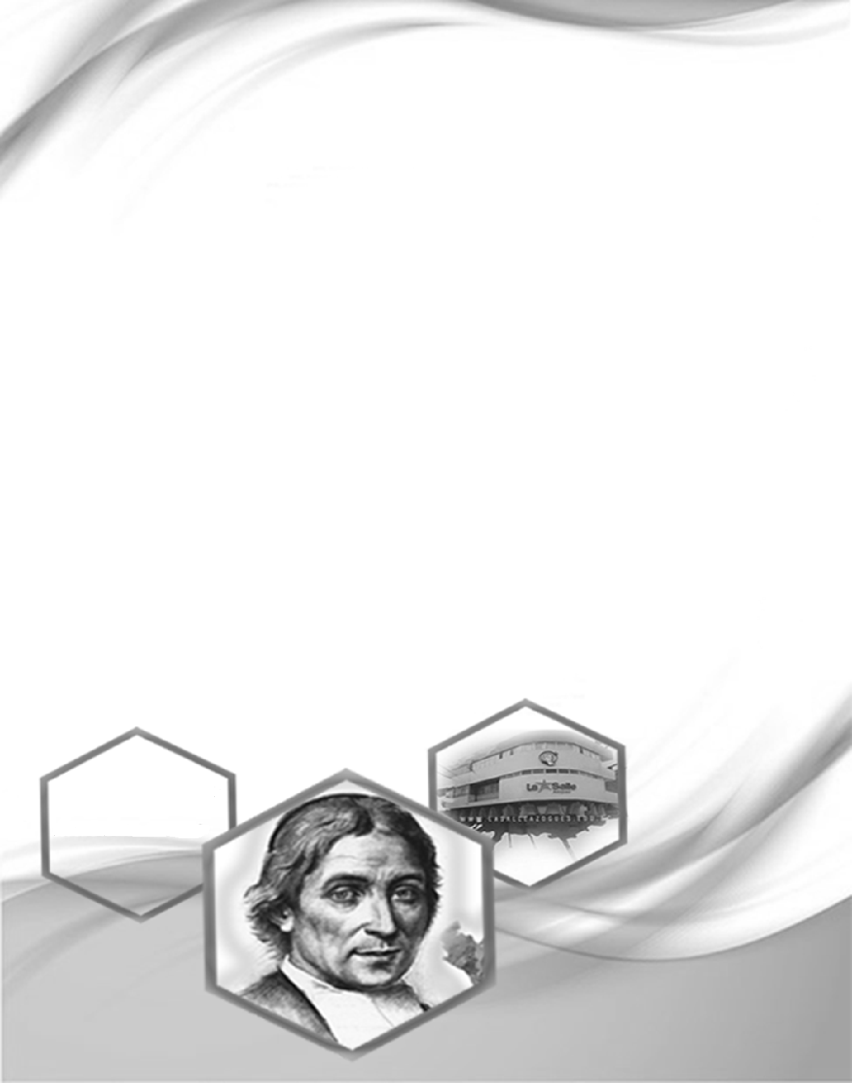

**UNIDAD EDUCATIVA FISCOMISIONAL**

**LA SALLE AZOGUES**

**PLAN DE TRABAJO CONSEJO ESTUDIANTIL**

**2024-2025**



**PLAN DE TRABAJO CONSEJO ESTUDIANTIL**

|  |  |  |  |  |  |  |
| --- | --- | --- | --- | --- | --- | --- |
| 1. **DATOS INFORMATIVOS** | | | | | | |
| Zona | 6 | Distrito | | 03D01 | | |
| Circuito | 03D01C02_03 | | | | | |
| Provincia | Cañar | Cantón | | Azogues | | |
| Parroquia | Azogues | Dirección | | Luis Cordero 3-01 entre Solano y Sucre | | |
| Teléfonos | 072240281 | Correo electrónico | | uelasalleazogues@yahoo.com | | |
|  | | | | | | |
| **NORMATIVA LEGAL:** | En base al Art. 10 del reglamento del TEL el Plan de trabajo será construido sobre las bases de las necesidades de los/las estudiantes. (Pueden apoyarse en el POA del DECE y del Comité Central de padres de familia). | | | | | |
| **ORGANISMO:** | CONSEJO ESTUDIANTIL | | | | | |
| **Fecha de entrega:** |  | | | | | |
| **Nombre de Lista:** |  | | | | | |
| **Número de Lista:** |  | | | | | |
| **Color de Lista:** |  | | | | | |
| **Mascota:** |  | | | | | |
| **INTEGRANTES:** | | | | | | |
|  | | | | | | |
| NOMBRES Y APELLIDOS | | | DESIGNACIÓN | | FIRMA | CELULAR |
|  | | | Presidente | |  |  |
|  | | | Vicepresidente | |  |  |
|  | | | Secretario | |  |  |
|  | | | Tesorero | |  |  |
|  | | | Jefe de Campaña | |  |  |
| Frase: | | |  | | | |
| Correo electrónico de lista: | | |  | | | |
| Redes sociales Lista | | |  | | | |

1. **ANTECEDENTES**
2. **OBJETIVO GENERAL.**
3. **OBJETIVOS ESPECIFICOS.**
4. **ALCANCE.**
5. **EJES PLAN DE TRABAJO PARA LA PLANIFICACIÓN DE ACTIVIDADES**

**a. Entorno físico y ambiental:** implica el cuidado del patrimonio y los bienes de uso común, así como la protección y conservación de la naturaleza dentro del establecimiento educativo.

**b. Estilo de vida:** son prácticas cotidianas que producen bienestar físico, mental y social. Implica acciones de cuidado de la salud, hábitos de higiene personal, nutrición, educación integral de la sexualidad y ocio saludable.

**c. Vida en comunidad:** son acciones que promueven la construcción de relaciones respetuosas, saludables y seguras entre estudiantes y con otros miembros de la comunidad educativa.

|  |  |  |  |  |  |  |
| --- | --- | --- | --- | --- | --- | --- |
| **LÍNEA DE ACCIÓN** | **OBJETIVO** | **ACTIVIDADES** | **RESPONSABLE** | **DURACIÓN** | **META** | **RECURSOS** |
| **Entorno físico y ambiental** |  |  |  |  |  | **Físicos:**  **Tecnológico:**  **Humanos:**  **Económicos:** |
|  |  |  |  |  |
|  |  |  |  |  |
| **Estilo de Vida** |  |  |  |  |  |  |
|  |  |  |  |  |
|  |  |  |  |  |
| **Vida en Comunidad** |  |  |  |  |  |  |
|  |  |  |  |  |
|  |  |  |  |  |

1. **PLANIFICACIÓN**
2. **CRONOGRAMA PARA EL DESPLIEGUE DE LAS ACTIVIDADES DEL PLAN DE TRABAJO**

|  |  |  |  |  |  |  |  |  |  |  |  |  |  |
| --- | --- | --- | --- | --- | --- | --- | --- | --- | --- | --- | --- | --- | --- |
| **Nº** | **Descripción de las Actividades** | **Cronograma por meses** | | | | | | | | | | |  |
| **N** | **D** | **E** | **F** | **M** | **A** | **M** | **J** | **J** | **A** | **S** | **O** |
| 1 |  |  |  |  |  |  |  |  |  |  |  |  |  |
| 2 |  |  |  |  |  |  |  |  |  |  |  |  |  |
| 3 |  |  |  |  |  |  |  |  |  |  |  |  |  |
| 4 |  |  |  |  |  |  |  |  |  |  |  |  |  |
| 5 |  |  |  |  |  |  |  |  |  |  |  |  |  |
| 6 |  |  |  |  |  |  |  |  |  |  |  |  |  |
| 7 |  |  |  |  |  |  |  |  |  |  |  |  |  |
| 8 |  |  |  |  |  |  |  |  |  |  |  |  |  |
| 9 |  |  |  |  |  |  |  |  |  |  |  |  |  |
| 10 |  |  |  |  |  |  |  |  |  |  |  |  |  |
| 11 |  |  |  |  |  |  |  |  |  |  |  |  |  |
| 12 |  |  |  |  |  |  |  |  |  |  |  |  |  |
| 13 |  |  |  |  |  |  |  |  |  |  |  |  |  |
| 14 |  |  |  |  |  |  |  |  |  |  |  |  |  |
| 15 |  |  |  |  |  |  |  |  |  |  |  |  |  |
| 16 |  |  |  |  |  |  |  |  |  |  |  |  |  |
| 17 |  |  |  |  |  |  |  |  |  |  |  |  |  |
| 18 |  |  |  |  |  |  |  |  |  |  |  |  |  |
| 19 |  |  |  |  |  |  |  |  |  |  |  |  |  |
| 20 |  |  |  |  |  |  |  |  |  |  |  |  |  |

1. MATRIZ DE EVALUACIÓN DEL CUMPLIMIENTO Y RESULTADOS DEL PLAN DE TRABAJO. (ÚNICAMENTE PARA CONOCIMIENTO, SE LLENA EN CASO DE SER ELECTOS)

|  |  |  |  |  |  |  |  |  |  |
| --- | --- | --- | --- | --- | --- | --- | --- | --- | --- |
| **LÍNEA DE ACCIÓN** | **OBJETIVO ESPECIFICO** | **ACTIVIDADES** | **FECHA INICIO- FIN** | **VERIFICACIÓN** | | | **EVIDENCIA** | **OBSERVACIONES** | **FECHA DE REPROGRAMACIÓN.** |
| **I** | **EP** | **F** |
|  |  |  |  |  |  |
|  |  |  |  |  |  |  |  |  |  |
|  |  |  |  |  |  |  |  |
|  |  |  |  |  |  |  |  |
|  |  |  |  |  |  |  |  |  |  |

1. FIRMAS

|  |  |  |
| --- | --- | --- |
| Responsables  _____________________  PRESIDENTE | _____________________  SECRETARIO/A | Aprobación  _____________________  TRIBUNAL ELECTORAL  Fecha de Aprobación: |

**LISTADO DE RESPALDO- RECOLECCIÓN DE FIRMAS (MÍNIMO 13 FIRMAS)**

**NOMBRE DE LISTA: _________________________________________________________ NÚMERO DE LISTA______________**

|  |  |  |
| --- | --- | --- |
| **Nombres completos del Estudiante** | **Grado o Curso** | **Firma** |
|  |  |  |
|  |  |  |
|  |  |  |
|  |  |  |
|  |  |  |
|  |  |  |
|  |  |  |
|  |  |  |
|  |  |  |
|  |  |  |
|  |  |  |
|  |  |  |
|  |  |  |
|  |  |  |
|  |  |  |
|  |  |  |
|  |  |  |
|  |  |  |
|  |  |  |